- 策略、方法和方法论
性能需求一般关注的问题

自顶向下和自底向上的两种调优方法
- 操作系统性能监控
性能监控：一种非浸入式收集或查看应用运行性能数据的活动
性能分析：一种浸入式收集应用运行性能数据的活动，会影响应用的吞吐量和延迟，是对性能问题的回应性活动
性能调优：一种为改善应用吞吐量和延迟而更改参数，源码或配置的活动

监控CPU各种使用率：Linux: vmstat；windows: typeperf
监控CPU队列长度：Linux: vmstat；windows:typeperf
监控内存使用率：Linux: vmstat；windows:typeperf
监控锁竞争：Linux: pidstat
监控网络IO使用率：需要安装工具
监控磁盘IO的性能：安装工具
其他监控命令：Linux: sar，kstat
- JVM概览
3.1 HotSpot VM的基本架构
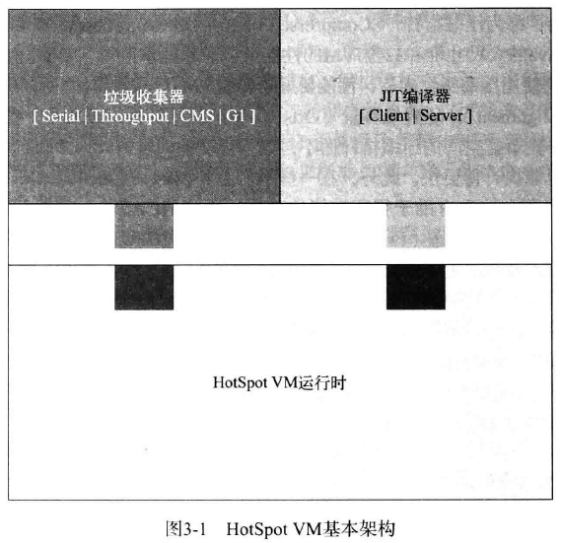
3.2 HotSpot VM运行时
3.2.1命令行选项
命令行选项有3类：标准选项，非标准选项和非稳定选项
3.2.2 VM生命周期
JNI_CreateJavaVM会初始化虚机的资源和功能，加载系统库

3.2.3 VM类加载
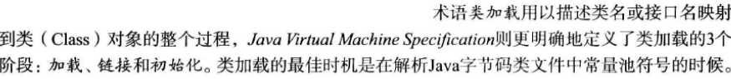
加载时寻找类字节码流，检查类字节流格式；链接时验证类字节流的语义，常量符号和类型，创建静态字段和清空分配的空间；初始化时执行类的各种初始化代码；


- JVM的监控
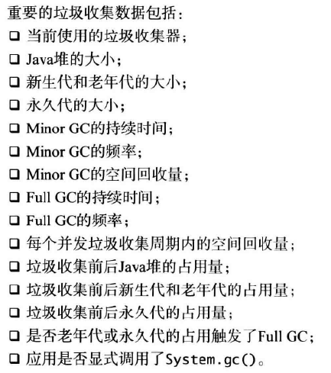
Minor GC会收集新生代，Full GC收集整个堆
垃圾收集报告的相关命令：
-verbose:gc 输出垃圾收集信息
-XX:+PrintGCDetails 输出GC详细信息
-XX:+PrintGCTimeStamps 输出时间戳
-XX:+PrintGCDateStamps 输出日期
-Xloggc:<filename> 输出到文件
-XX:+PrintGCApplicationConcurrentTIme 报告application在安全点之间的运行时间
+XX:+PrintGCApplicationStoppedTime 报告application线程被阻塞的时间
- Java应用性能分析
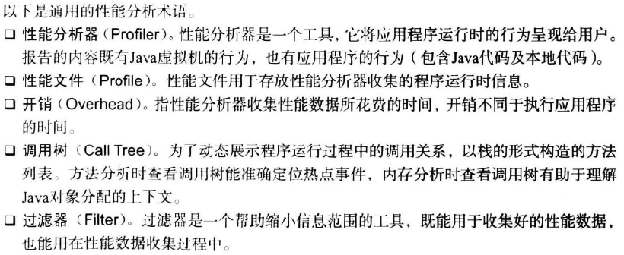
- Java应用性能分析技巧
大多数Java性能优化可归纳为这几类：
使用更高效的算法，减少锁争用，为算法生成更有效率的代码
使用分析工具观察：IO是否过多导致内核调用过多，锁竞争，没必要的对象分配过多等，然后调整java程序；
- JVM性能调优入门
JVM调优流程：
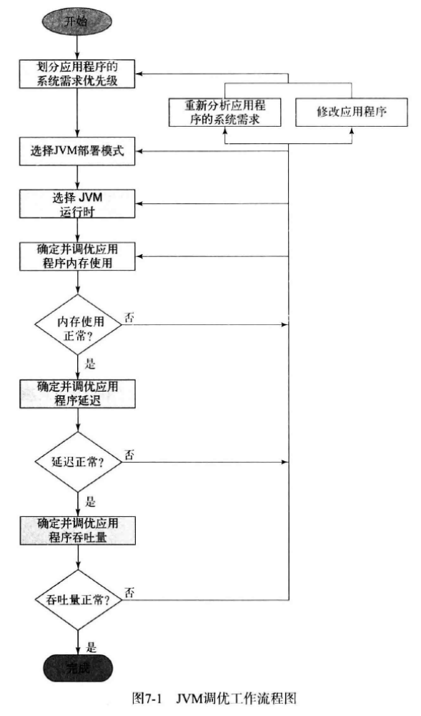
不同的非功能性需求会导致不同的JVM调优参数，常见的非功能性需求如下：
可用性—JVM的数目
可管理性—JVM的数目
吞吐量—垃圾收集次数
延迟—垃圾收集停顿时间
内存占用—堆大小，64位或32位JVM，JVM的数目
启动时间—client或server模式

JVM调优流程：
- 确定各个非功能性需求的优先级
- 选择单JVM还是多JVM（可用性，可管理性，内存占用，延迟）
- Client模式或Server模式（内存，启动时间，吞吐量）
- 32位/64位 JVM（内存）
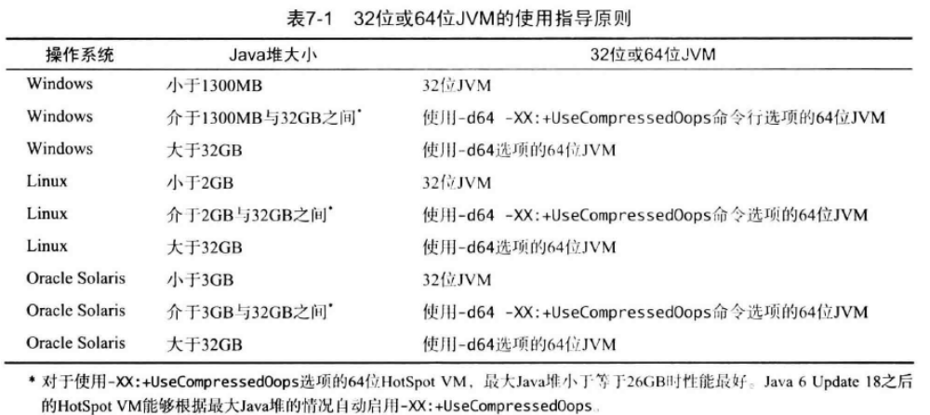
- 选择垃圾收集器，一般选用默认的，等到调优延迟时才最终确定使用哪一款
- 调优垃圾收集器的参数来满足内存大小，延迟和吞吐量

垃圾收集器性能属性：
吞吐量：不考虑停顿时长和内存占用，垃圾收集器能支撑的应用程序的任务量
延迟：垃圾收集器的停顿时长
内存占用：垃圾收集器用的内存

JVM垃圾收集器调优三原则：
Minor GC尽可能多的收集垃圾；JVM堆越大垃圾收集效果越好；通常选取两个性能属性作为调优的目标

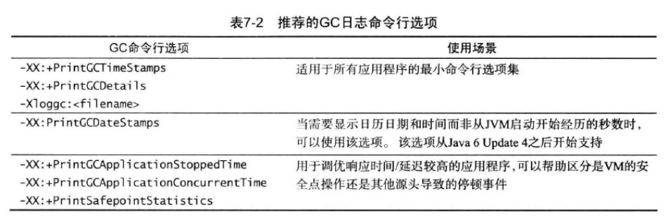
活跃数据的大小是应用程序稳定运行时长期存活的对象占用的java堆大小，包括稳定阶段Ful GC后的老年代和永久代占用的空间；

调整堆大小的参数选项和初始的堆大小配置，应取多次Full GC的平均值
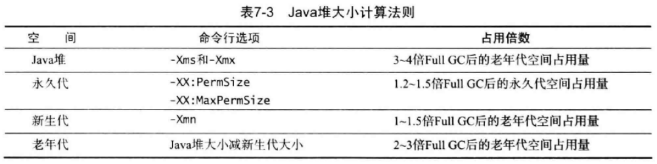

Java堆大小并不代表Java应用程序大小，堆大小只是一部分，还包括调用栈大小，线程开销，io缓存，第三方库分配内存等；

调优延迟性包括多个活动的迭代：




Minor GC的持续时间和频率决定了优化延迟后新生代的大小，Full GC的持续时间和频率决定了优化延迟后老年代的大小和是否需要切换到新的垃圾收集器

平均停滞时间和Minor GC的平均时长相关，最大停滞时长和Full GC的平均时长相关；新生代越大Minor GC的平均时长越长而频率越低，老年代越大Full GC的平均时长越长而频率越低；所以通过调整新生代，老年代的大小来调整延迟或频率；

调整堆大小时需要符合几个准则：老年代大小至少是活跃数据的1.5倍，新生代至少为堆大小的10%，JVM大小不能超过可用物理内存；

在调优老年代大小时，可以根据Full GC的时间戳和持续时间来确定延迟和频率；若log中没有Full GC，则可以通过15次Minor GC以后的Minor GC的记录来推算Full GC中对象的提升率，从而推断出Full GC的频率

在调优Throughput的最大延迟时，若无论如何都满足不了延迟要求和频率要求，可以改用CMS垃圾收集器

CMS老年代调优其实是调节新生代对象的晋升速率和老年代中的垃圾收集速率，使得老年代中溢出尽量不发生；调节新生代的提升速率需要调整Survivor的大小以及晋升阀值

可以通过-XX:MaxTenuringThreshold=<n>来指定最大晋升阀值，但当Survivor溢出时，jvm会计算一个小于最大晋升阀值的晋升阀值来提升对象

调整Survivor大小时尽量增大整个新生代来使得Eden的大小不变，维持Minor GC的频率，当Survivor的占用到达一个比例就算Survivor溢出，这个比例在CMS默认是50%

避免CMS发生stop-the-world的关键是要结合足够大的老年代空间和足够快地初始化CMS垃圾收集周期，让它以比提升速率更快的速率回收空间

至少应该是活跃数据大小的1.5倍

CMS默认不会在并发周期对永久代进行垃圾回收，所以当永久代满了会导致Full GC，可以通过选项参数开启永久代回收功能

通过增大并发标记的线程数或开启浸入并发标记前先进性一次Minor GC来减少CMS并发标记阶段的停顿；

CMS吞吐量调优的指导原则是：

调优吞吐量其实就是尽量降低Minor GC和Full GC的频率，可以是增大Eden空间降低Minor GC频率，增大Survivor空间来降低提升到老年代的速率，增大老年代来降低Full GC频率

- Java应用的基准测试

